Medieninformation

Theatergruppe „Schauspieler in Zagvozd“, Zagvozd und Satirisches Theater Kerempuh aus Zagreb
Profesionalac (Der Profi)
von Dušan Kovačević
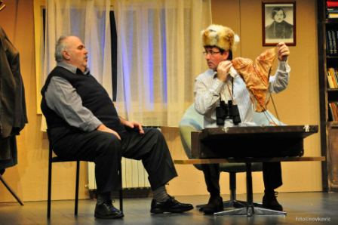
Regie: Bogdan Diklić
Musik: Arsen Dedić
Bühnenbild: Vedran Mlikota
Kostüm: Durda Janeš

Mit:
Danko Ljuština als Luka Laban
Vedran Mlikota als Teodor Tejo Kraj
Anica Kovačević als Marta
Goran Navojec / Siniša Ružić als Ein vollkommen normaler Verrückter

Theodor Tej Kraj ist ein angesehener Chefredakteur eines Verlagshauses. Eines Tages erhält er einen merkwürdigen Besuch von Luka Laban, der in seinem Koffer lauter Dinge aus Theodor Tej Krajs Leben mit sich herumträgt. Dinge, die der Dissident zur Zeit des vorherigen Regimes in Hotels, Zügen oder Kaffeehäusern vergessen hat. Auf die Frage was sich im großen schwarzen Koffer befindet, erwidert Luka nur „deine gesammelten Werke“.
Es entsteht ein sonderbares Gespräch zwischen den beiden, das sich aus Emotionen, Politik und Literatur zusammensetzt. Luka Laban nimmt erbarmungslos Tejins verfehltes Leben auseinander. Im Laufe der immer intimer werdenden Diskussion erfährt das Publikum mehr über die traurigen Schicksale der Figuren.
Ein rührendes Drama, welches den Zuschauer gleichzeitig zum Lachen und zum Weinen bringt.
Dušan Kovačević, geboren 1948 in Mrdenovac (Serbien) ist Autor von zahlreichen Dramen und Filmdrehbüchern. "Profesionalac " entstand 1990, wurde 2003 verfilmt und von der Berliner Filmakademie unter die sechs besten Filmszenerien gewählt. Als Theaterstück wurde "Profesionalac " in über 40 Theatern im Ausland aufgeführt, unter anderem auch in Teheran in persischer Übersetzung.

Bogdan Diklić, geboren 1953, begann seine Karriere als Film- und Theaterschauspieler. Er ist Mitglied des Jugoslawischen Drama Theaters, spielte u.a. im Theater Kult in Belgrad und im Zvedzdara Theater.
In diversen Film- und Fernsehrollen gilt er mittlerweile als Kultfigur.
Er lebt und arbeitet in Beograd. "Profesionalac" ist sein Debut als Regisseur.

Termin: 26.2.2012, 19.30 Uhr
Preise: Euro 20,- / 18,-

Kartenvorverkauf: 1040 Wien, Argentinierstraße 37
Montag bis Samstag von 13.00 bis 18.00 Uhr
Karten Hotline: 01/501 65/3306
www.akzent.at

Pressefotos in 300dpi und –texte für Ihre Ankündigung stehen auf unserer Website www.akzent.at in unserem Pressebereich zur Verfügung.

